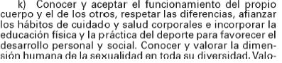

CAP 3 ART 23K (2).JPG